Инструкция по созданию теста в Яндекс формах.

1. Открыть Яндекс Формы по адресу: https://forms.yandex.ru/
2. Нажать на кнопку «Создать форму»
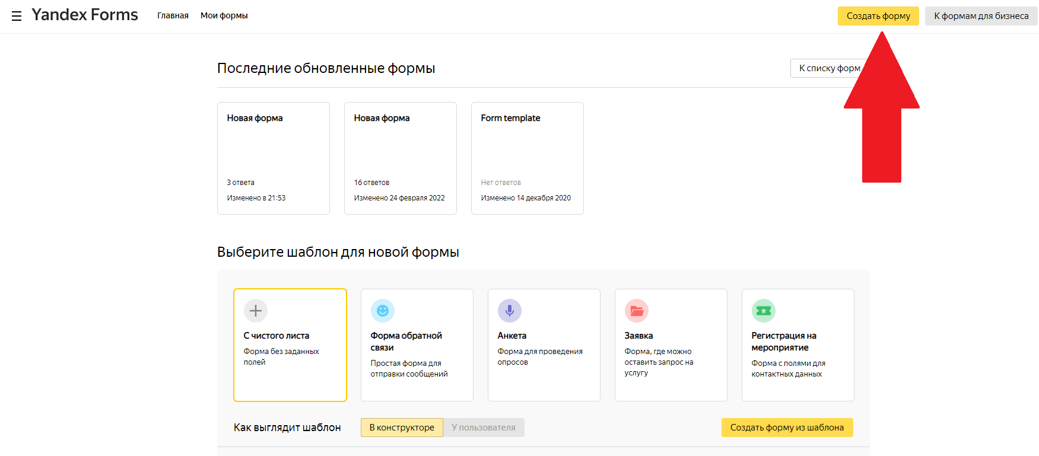
3. Выбрать нужный тип вопроса:
- Один вариант. Из предлагаемых вариантов ответов можно выбрать только один вариант.
- Несколько вариантов. Из предлагаемых вариантов ответов можно выбрать несколько вариантов.
- Число. Вариантов ответов нет. В специальном поле нужно ввести число. Оно и будет ответом.
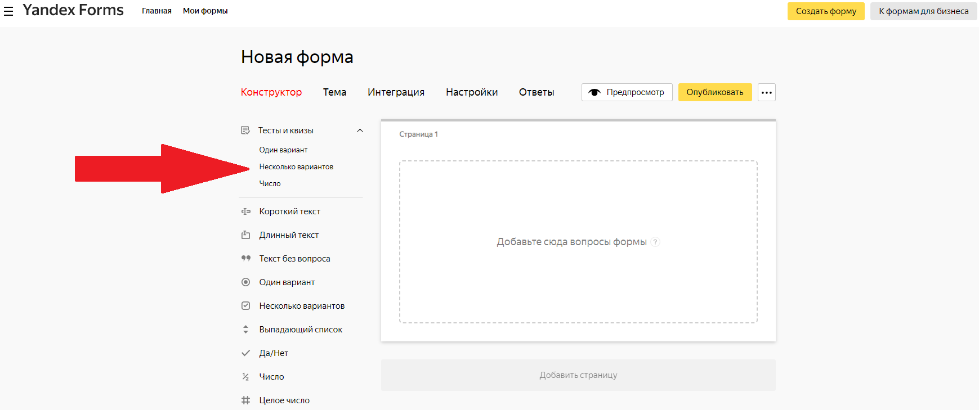
4. В открывшемся окне ввести название вопроса и все варианты ответов. Галочками отметить верные ответы. Указать количество баллов за верные ответы. Сохранить вопрос.
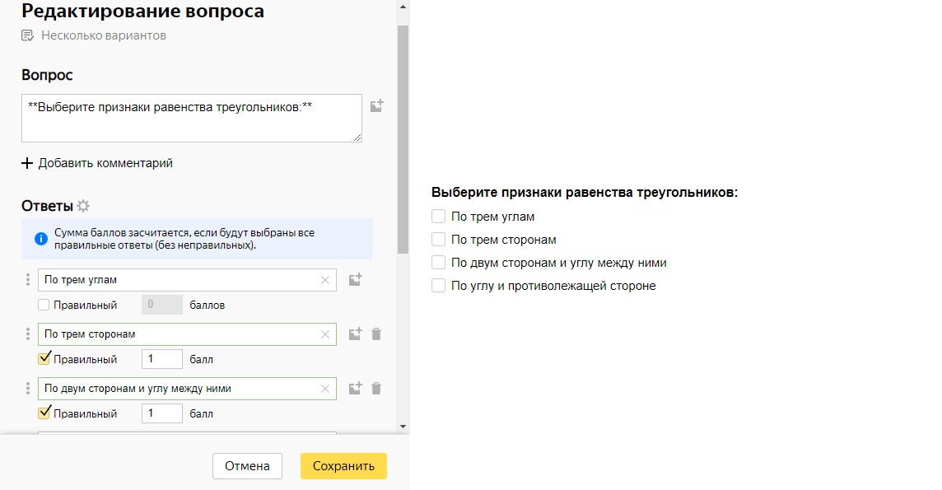
5. Повторить 3 и 4 пункт для всех вопросов теста.
6. Измените имя своей созданной формы.
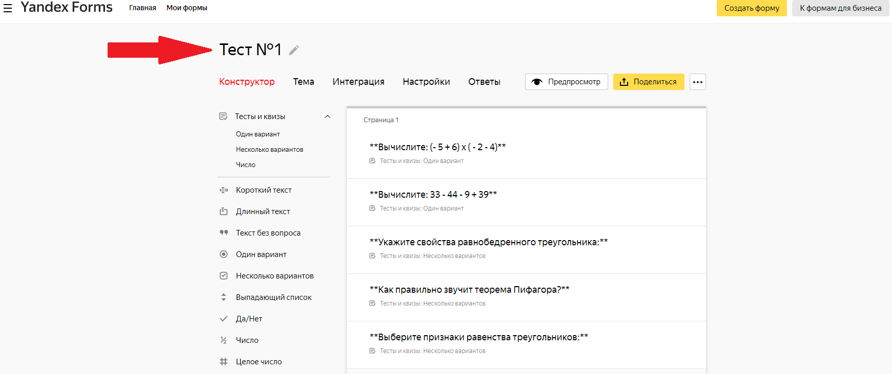
7. В разделе «Настройки» выбрать пункт «Тест и квизы». Отметьте галочки «Показывать результат прохождения теста» и «Показывать правильные ответы в результатах теста». Выбрать тип оценивания и указать результаты тестирования.
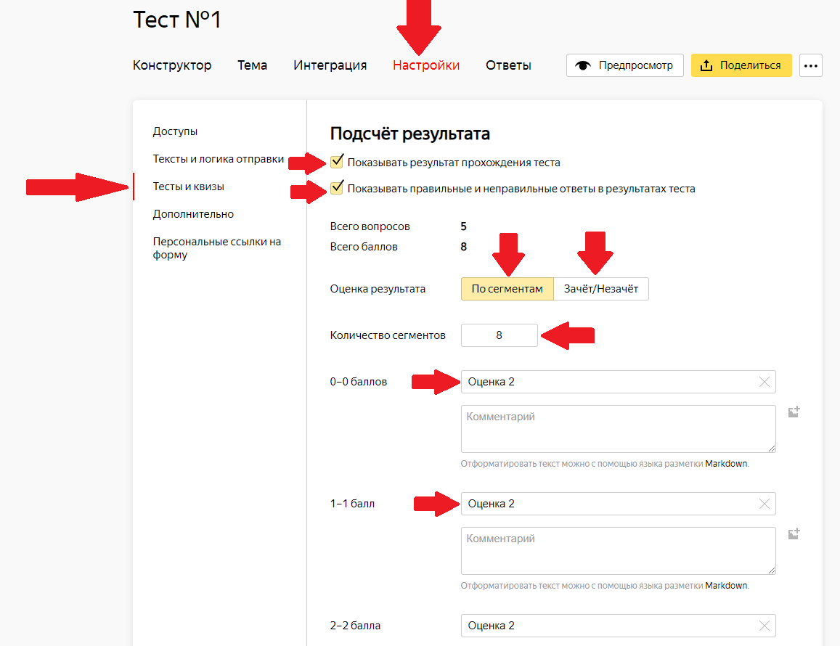
8. ОБЯЗАТЕЛЬНО пролистать вниз и нажать на кнопку «Сохранить».
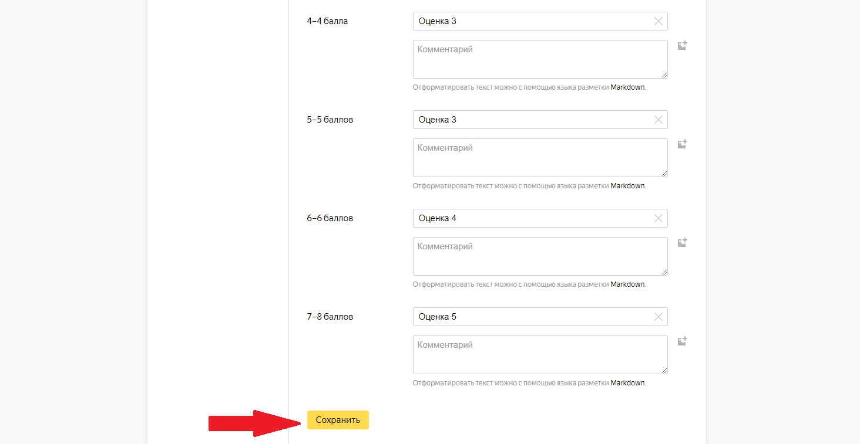
9. Теперь наша форма создана и сохранена. Нам нужно дать ссылку на нее. Для этого нужно нажать на кнопку «Поделиться». Откроется окно, в котором нам нужно скопировать ссылку на нашу форму.
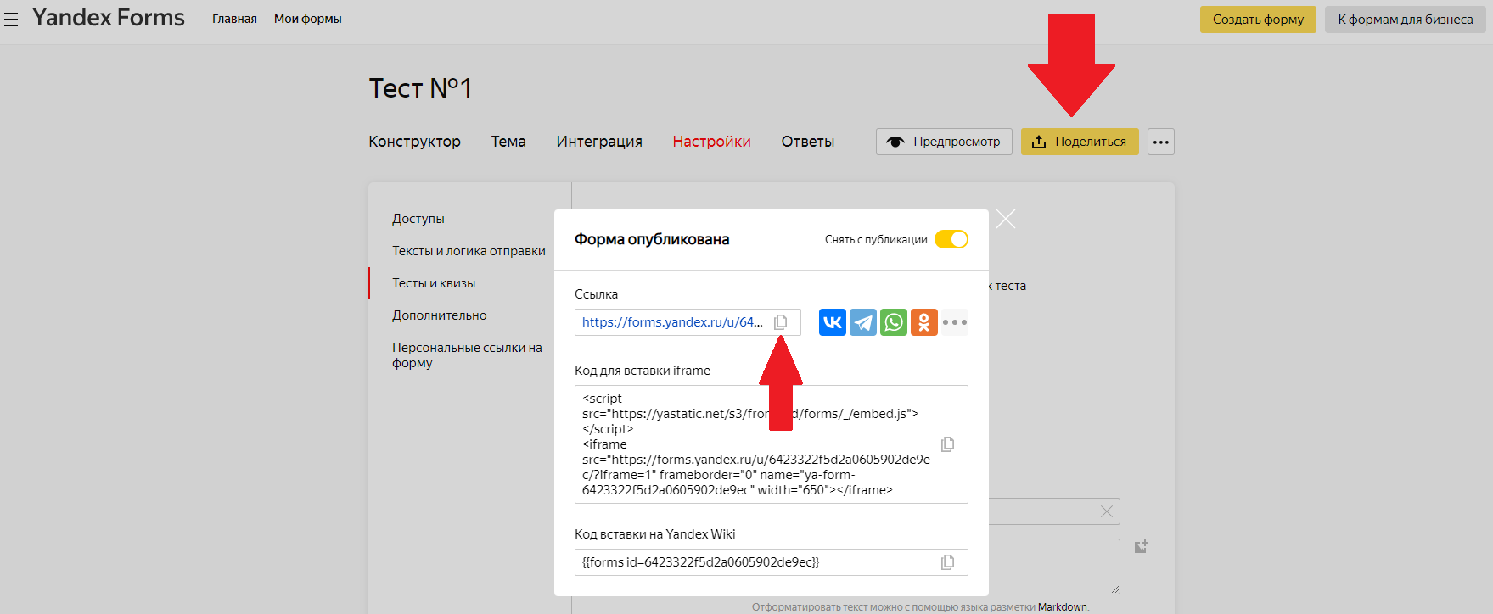
10. Если необходимо создать QR код (двухмерный штрих-код), то необходимо воспользоваться любым сторонним сервисом. Например, http://qrcoder.ru
11. Введите ссылку, для генерирования кода. Выберите размер создаваемого кода и нажмите на кнопку «Создать код».
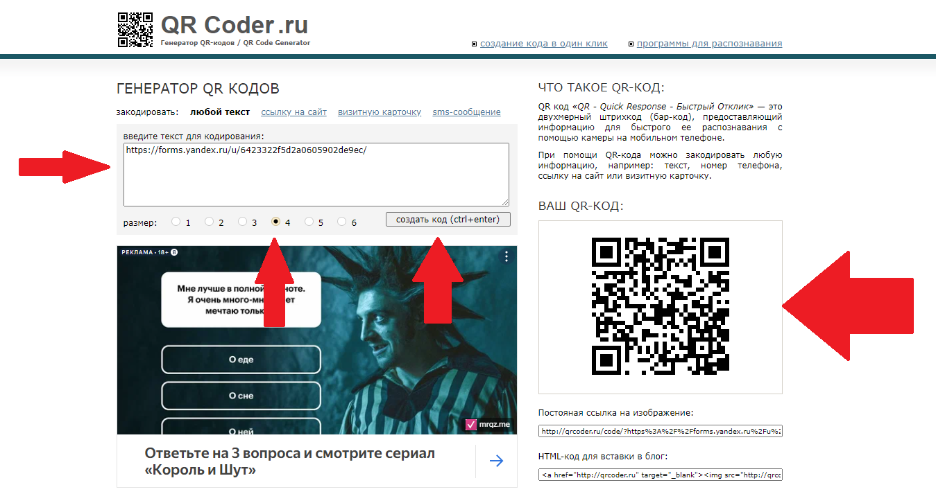
12. Все ответы можно увидеть после прохождения теста. Для этого нужно выбрать в меню пункт «Ответы»
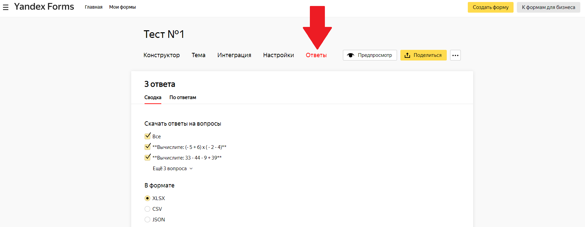
13. Если пролистать ниже, то мы увидим подробную статистику по всем ответам.
